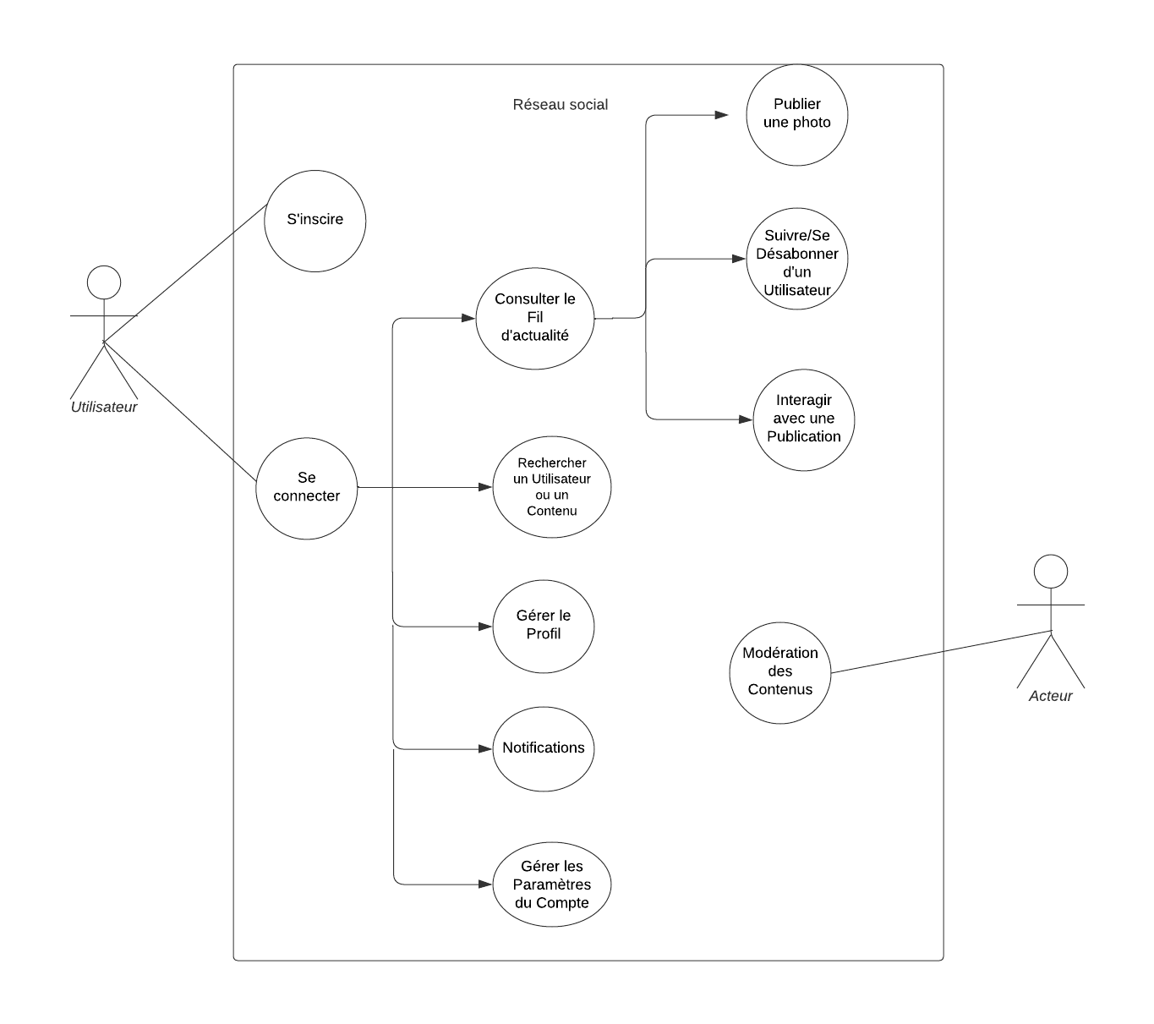

**DESCRIPTION**

Cas d'Utilisation :

* S'Inscrire

L'utilisateur non connecté peut créer un nouveau compte.

* Se Connecte

L'utilisateur non connecté peut se connecter avec un compte existant.

* Consulter le Fil d'Actualité

L'utilisateur connecté peut voir les publications de personnes qu'il suit.

Le système met à jour le fil d'actualité en temps réel.

* Publier une Photo

L'utilisateur connecté peut publier une nouvelle photo avec une légende.

* Rechercher un Utilisateur ou un Contenu

L'utilisateur connecté peut rechercher d'autres utilisateurs, des hashtags ou des lieux.

* Suivre/Se Désabonner d'un Utilisateur

L'utilisateur connecté peut suivre ou se désabonner d'autres utilisateurs.

* Interagir avec une Publication

L'utilisateur connecté peut aimer une publication.

L'utilisateur connecté peut commenter une publication.

* Gérer le Profil

L'utilisateur connecté peut modifier son profil (photo de profil, biographie, etc.).

* Notifications

L'utilisateur connecté reçoit des notifications pour les likes, commentaires, etc.

* Gérer les Paramètres du Compte

L'utilisateur connecté peut ajuster les paramètres de confidentialité, de sécurité, etc.

* Modération des Contenus

L'administrateur peut supprimer des publications inappropriées.

L'administrateur peut bloquer des comptes violant les politiques.